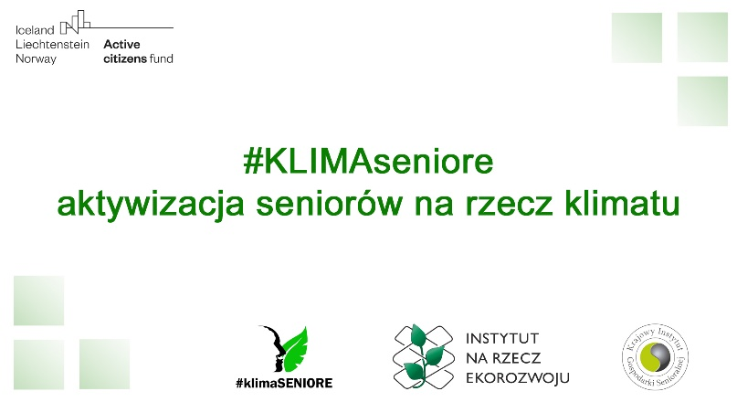**Projekt #KlLIMAseniore – aktywizacja seniorów na rzecz klimatu w naszej gminie**.

Zmiany klimatu wpływają na jakość i warunki życia, co niesie ze sobą zagrożenie dla funkcjonowania, zdrowia oraz bezpieczeństwa mieszkańców. W grupie szczególnie narażonych na negatywne skutki ekstremalnych zjawisk klimatycznych, m.in. ze względu na wzrost ryzyka nasilenia się chorób układu krążenia, czy układu oddechowego, są osoby starsze. Zachodzące zmiany demograficzne (starzenie się społeczeństwa) sprawiają, że to właśnie seniorzy będą w najbliższych latach szczególnie ważną grupą wiekową pod względem ekonomicznym i społecznym.

Według danych GUS osoby w wieku 60+ stanowią obecnie w Polsce 25% społeczeństwa (ponad 9,5 mln). Przewiduje się, że do 2050 r. udział ten wzrośnie do 40%. To jest właśnie dobry czas dla srebrnej gospodarki, która poprzez współpracę oraz innowacyjność może zmieniać otoczenie zamieszkania seniora.

Niezbędnym okazuje się przystosowanie przestrzeni publicznej dla seniorów, która powinna być przede wszystkim bezpieczna, ale w równym stopniu cicha, zacieniona oraz zielona. Seniorzy stanowią niewykorzystany potencjał wiedzy i doświadczenia w gospodarowaniu zielenią, będąc jednocześnie głównym beneficjentem usług ekosystemów, jako bywalcy parków, skwerów, ogródków działkowych i sami chętnie angażują się w sprawy zieleni. Zieleń poprawia warunki aerosanitarne, obniża temperaturę, infiltruje wody opadowe, pochłania zanieczyszczenia powietrza, wpływa korzystnie na estetykę danego miejsca ale także na zdrowie fizyczne i psychiczne.

Nie tylko odpowiednie gospodarowanie zielenią jest warunkiem do wprowadzenia polityki przyjaznej seniorom, to także zapewnienie osobom starszym godnych i przystosowanych do wieku warunków mieszkaniowych. Wraz z wiekiem zmienia się miejsce oraz środowisko życia, dlatego tak ważne jest wprowadzenie rozwiązań umożliwiających samorealizację seniora. Samorealizację rozumianą jako utrzymanie samodzielności seniora, wykorzystanie wiedzy i doświadczenia, tworzącą jego dobrostan, a także wzmacniającą jego stan umysłu i realizację oczekiwań oraz mobilność.

Polityka senioralna musi opierać się o zasadę współdziałania tych którzy chcą, umieją, inicjują i inspirują nowych, ważnych i niezbędnych rozwiązań i tych, którzy są beneficjentami tej polityki, a jednocześnie uczestniczą aktywnie w rozwijaniu umiejętności, inicjowaniu i inspirowaniu powstawania tych rozwiązań.

W związku z powyższym nasza Gmina Puszcza Mariańska postanowiła przystąpić do projektu **#KLIMAseniore – aktywizacja seniorów na rzecz klimatu**, którego celem jest zwrócenie uwagi na konsekwencje ekstremalnych zmian klimatycznych i aktywizowanie seniorów do działań zapewniających im bezpieczeństwo i poprawienie jakości życia. Główną formą Projektu będą organizowane narady obywatelskie, które mają za zadanie stymulowanie integracji wewnątrz- i międzypokoleniowej. Tym samym wypracowane przy współpracy z naszą lokalną społecznością rekomendacje zawarte w Lokalnej Agendzie Aktywności Seniorów na rzecz klimatu, będą mogły być wpisane do polityki senioralnej Gminy.

Towarzyszące Programowi warsztaty z zakresu planowania i utrzymania zieleni oraz zielone inicjatywy będą integrować naszych mieszkańców Gminy, a zwłaszcza seniorów, angażując w działania na rzecz ochrony klimatu i adaptacji do jego zmian.

W najbliższym czasie będziemy informować o szczegółach działań w projekcie, datach poszczególnych spotkań i ich tematyce. Zachęcamy do śledzenia informacji.

Autor: Konrad Wielądek – Instytut na rzecz Ekorozwoju